2023年12月放射卫生检测项目公示一览表
序号 | 任务编号 | 受检单位 | 单位地址 | 联系人 | 联系电话 | 检测人 | 检测时间 | 陪同人 | 确认时间 | 相关影像资料
 | 23FW0179 | 重庆市垫江县人民医院 | 垫江县 | 邬霞 | 135*****686 | 黎衡、胡小琼、王荣 | 20231020 | 邬霞 | 20231020 | 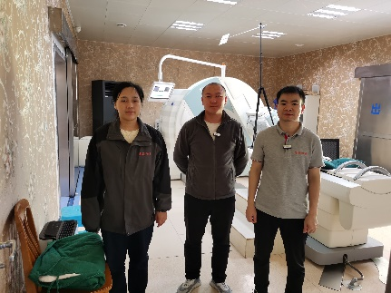
 | 23FW0180 | 重庆市垫江县人民医院 | 垫江县 | 邬霞 | 135*****686 | 黎衡、胡小琼、王荣 | 20231020 | 邬霞 | 20231020
 | 23FW0510 | 重庆大学附属三峡医院 | 万州区 | 王强 | 199****1932 | 肖生强、任泂、黎衡、王荣 | 20230912-14 | 王强 | 20230912-14 | 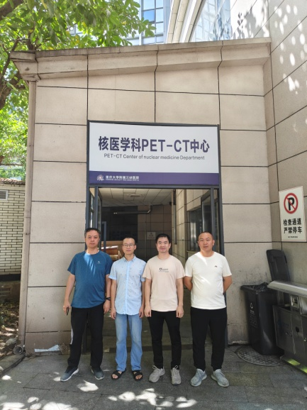
 | 23FW0512 | 重庆大学附属三峡医院 | 万州区 | 王强 | 199****1932 | 肖生强、任泂、黎衡、王荣 | 20230912 | 王强 | 20230912
 | 23FW0513 | 重庆大学附属三峡医院 | 万州区 | 王强 | 199****1932 | 肖生强、任泂、黎衡、王荣 | 20230912 | 王强 | 20230912
 | 23FW0514 | 重庆大学附属三峡医院 | 万州区 | 王强 | 199****1932 | 肖生强、任泂、黎衡、王荣 | 20230911 | 王强 | 20230911
 | 23FW0522 | 重庆齿轮箱有限责任公司 | 江津区 | 陈柯桦 | 150*****331 | 黎衡、任泂 | 20231204 | 夏浩云 | 20231204 | 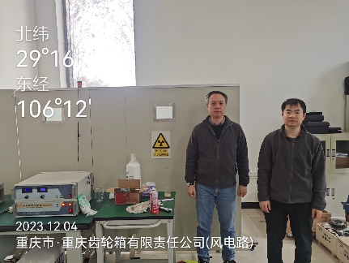
 | 23FW0534 | 中电科芯片技术（集团）有限公司 | 沙坪坝区 | 周丹琳 | 135*****909 | 黎衡、胡小琼 | 20231013 | 周丹琳 | 20231013 | 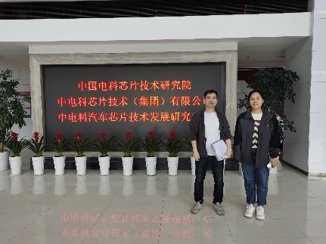
 | 23FW0535 | 中电科芯片技术（集团）有限公司 | 沙坪坝区 | 周丹琳 | 135*****909 | 黎衡、胡小琼 | 20231013 | 周丹琳 | 20231013
 | 23FW0536 | 中电科芯片技术（集团）有限公司 | 沙坪坝区 | 周丹琳 | 135*****909 | 黎衡、胡小琼 | 20231013 | 周丹琳 | 20231013
 | 23FW0537 | 中电科芯片技术（集团）有限公司 | 沙坪坝区 | 周丹琳 | 135*****909 | 黎衡、胡小琼 | 20231013 | 周丹琳 | 20231013
 | 23FW0538 | 中电科芯片技术（集团）有限公司 | 沙坪坝区 | 周丹琳 | 135*****909 | 黎衡、胡小琼 | 20231013 | 周丹琳 | 20231013
 | 23FW0539 | 中电科芯片技术（集团）有限公司 | 沙坪坝区 | 周丹琳 | 135*****909 | 黎衡、胡小琼 | 20231013 | 周丹琳 | 20231013
 | 23FW0540 | 中电科芯片技术（集团）有限公司 | 沙坪坝区 | 周丹琳 | 135*****909 | 黎衡、胡小琼 | 20231013 | 周丹琳 | 20231013
 | 23FW0541 | 中电科芯片技术（集团）有限公司 | 沙坪坝区 | 周丹琳 | 135*****909 | 黎衡、胡小琼 | 20231013 | 周丹琳 | 20231013
 | 23FW0542 | 中电科芯片技术（集团）有限公司 | 沙坪坝区 | 周丹琳 | 135*****909 | 黎衡、胡小琼 | 20231013 | 周丹琳 | 20231013
 | 23FW0543 | 中电科芯片技术（集团）有限公司 | 沙坪坝区 | 周丹琳 | 135*****909 | 黎衡、胡小琼 | 20231013 | 周丹琳 | 20231013
 | 23FW0544 | 中电科芯片技术（集团）有限公司 | 沙坪坝区 | 周丹琳 | 135*****909 | 黎衡、胡小琼 | 20231013 | 周丹琳 | 20231013
 | 23FW0547 | 中电科芯片技术（集团）有限公司 | 沙坪坝区 | 周丹琳 | 135*****909 | 黎衡、胡小琼 | 20231013 | 周丹琳 | 20231013
 | 23FW0548 | 中电科芯片技术（集团）有限公司 | 沙坪坝区 | 周丹琳 | 135*****909 | 黎衡、胡小琼 | 20231013 | 周丹琳 | 20231013
 | 23FW0549 | 中电科芯片技术（集团）有限公司 | 沙坪坝区 | 周丹琳 | 135*****909 | 黎衡、胡小琼 | 20231013 | 周丹琳 | 20231013
 | 23FW0550 | 中电科芯片技术（集团）有限公司 | 沙坪坝区 | 周丹琳 | 135*****909 | 黎衡、胡小琼 | 20231013 | 周丹琳 | 20231013
 | 23FW0551 | 中电科芯片技术（集团）有限公司 | 沙坪坝区 | 周丹琳 | 135*****909 | 黎衡、胡小琼 | 20231013 | 周丹琳 | 20231013
 | 23FW0552 | 中电科芯片技术（集团）有限公司 | 沙坪坝区 | 周丹琳 | 135*****909 | 黎衡、胡小琼 | 20231013 | 周丹琳 | 20231013
 | 23FW0553 | 中电科芯片技术（集团）有限公司 | 沙坪坝区 | 周丹琳 | 135*****909 | 黎衡、胡小琼 | 20231013 | 周丹琳 | 20231013
 | 23FW0554 | 中电科芯片技术（集团）有限公司 | 沙坪坝区 | 周丹琳 | 135*****909 | 黎衡、胡小琼 | 20231013 | 周丹琳 | 20231013
 | 23FW0555 | 中电科芯片技术（集团）有限公司 | 沙坪坝区 | 周丹琳 | 135*****909 | 黎衡、胡小琼 | 20231013 | 周丹琳 | 20231013
 | 23FW0556 | 中电科芯片技术（集团）有限公司 | 沙坪坝区 | 周丹琳 | 135*****909 | 黎衡、胡小琼 | 20231013 | 周丹琳 | 20231013
 | 23FW0557 | 中电科芯片技术（集团）有限公司 | 沙坪坝区 | 周丹琳 | 135*****909 | 黎衡、胡小琼 | 20231013 | 周丹琳 | 20231013
 | 23FW0558 | 中电科芯片技术（集团）有限公司 | 沙坪坝区 | 周丹琳 | 135*****909 | 黎衡、胡小琼 | 20231013 | 周丹琳 | 20231013
 | 23FW0559 | 中电科芯片技术（集团）有限公司 | 沙坪坝区 | 周丹琳 | 135*****909 | 黎衡、胡小琼 | 20231013 | 周丹琳 | 20231013
 | 23FW0560 | 中电科芯片技术（集团）有限公司 | 沙坪坝区 | 周丹琳 | 135*****909 | 黎衡、胡小琼 | 20231013 | 周丹琳 | 20231013
 | 23FW0583 | 重庆大学附属涪陵医院 | 涪陵区 | 杨远秋 | 139*****333 | 黎衡、任泂、胡小琼、王荣 | 20231017 | 方源 | 20231017 | 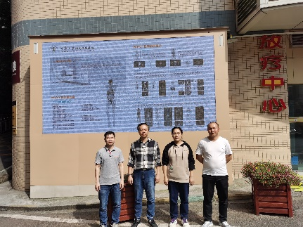
 | 23FW0585 | 重庆大学附属涪陵医院 | 涪陵区 | 杨远秋 | 139*****333 | 黎衡、肖生强、王荣 | 20231027 | 方源 | 20231027 | 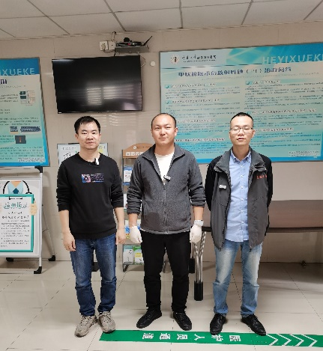
 | 23FW0600 | 重庆大学附属涪陵医院 | 涪陵区 | 杨远秋 | 139*****333 | 黎衡、王荣 | 20231122 | 方源 | 20231122 | 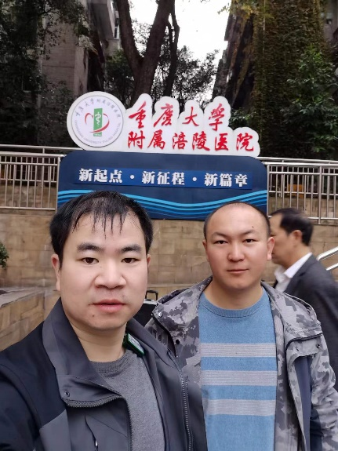
 | 23FW0610 | 重庆大学附属涪陵医院 | 涪陵区 | 杨远秋 | 139*****333 | 黎衡、肖生强、王荣 | 20231028-29 | 方源 | 20231029
 | 23FW0612 | 重庆市垫江县人民医院 | 垫江县 | 邬霞 | 135*****686 | 黎衡、胡小琼、王荣 | 20231019 | 邬霞 | 20231019
 | 23FW0623 | 涪陵张其松口腔诊所 | 涪陵区 | 满春霞 | 133****1679 | 肖生强、王荣、胡小琼 | 20231206 | 满春霞 | 20231206 | 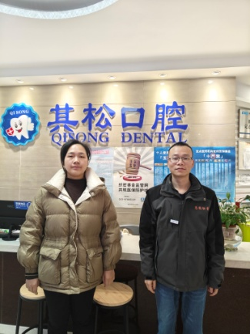
 | 23FW0634 | 石柱土家族自治县人民医院 | 石柱县 | 覃晓 | 183****2915 | 王荣、黎衡 | 20231205 | 覃晓 | 20231205 | 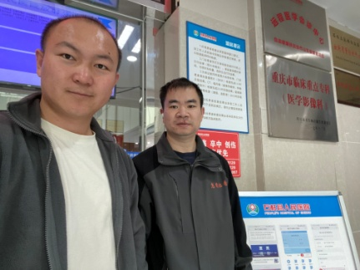
 | 23FW0649 | 重庆海螺水泥有限责任公司 | 忠县 | 卢世勇 | 189*****257 | 黎衡、王荣 | 20231121 | 段勇 | 20231121 | 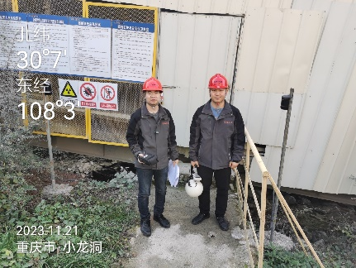
 | 23FW0650 | 重庆海螺水泥有限责任公司 | 忠县 | 卢世勇 | 189*****257 | 黎衡、王荣 | 20231121 | 段勇 | 20231121
 | 23FW0651 | 重庆海螺水泥有限责任公司 | 忠县 | 卢世勇 | 189*****257 | 黎衡、王荣 | 20231121 | 段勇 | 20231121
 | 23FW0652 | 重庆海螺水泥有限责任公司 | 忠县 | 卢世勇 | 189*****257 | 黎衡、王荣 | 20231121 | 段勇 | 20231121
 | 23FW0653 | 梁平海螺水泥有限责任公司 | 梁平区 | 罗丽丽 | 187*****959 | 黎衡、王荣 | 20231121 | 罗丽丽 | 20231121 | 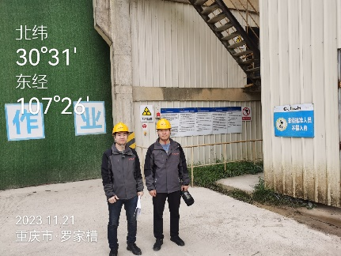
 | 23FW0654 | 梁平海螺水泥有限责任公司 | 梁平区 | 罗丽丽 | 187*****959 | 黎衡、王荣 | 20231121 | 罗丽丽 | 20231121
 | 23FW0655 | 重庆三峡医药高等专科学校附属中医院 | 万州区 | 付科长 | 133****2167 | 肖生强、黎衡、王荣 | 20231114 | 付科长 | 20231114 | 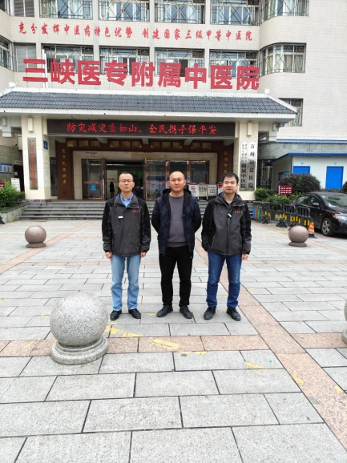
 | 23FW0656 | 重庆三峡医药高等专科学校附属中医院 | 万州区 | 付科长 | 133****2167 | 肖生强、黎衡、王荣 | 20231114 | 付科长 | 20231114
 | 23FW0657 | 重庆三峡医药高等专科学校附属中医院 | 万州区 | 付科长 | 133****2167 | 肖生强、黎衡、王荣 | 20231114 | 付科长 | 20231114
 | 23FW0658 | 重庆三峡医药高等专科学校附属中医院 | 万州区 | 付科长 | 133****2167 | 肖生强、黎衡、王荣 | 20231114 | 付科长 | 20231114
 | 23FW0659 | 重庆三峡医药高等专科学校附属中医院 | 万州区 | 付科长 | 133****2167 | 肖生强、黎衡、王荣 | 20231114 | 付科长 | 20231114
 | 23FW0660 | 重庆三峡医药高等专科学校附属中医院 | 万州区 | 付科长 | 133****2167 | 肖生强、黎衡、王荣 | 20231114 | 付科长 | 20231114
 | 23FW0661 | 重庆三峡医药高等专科学校附属中医院 | 万州区 | 付科长 | 133****2167 | 肖生强、黎衡、王荣 | 20231113 | 付科长 | 20231113
 | 23FW0662 | 重庆三峡医药高等专科学校附属中医院 | 万州区 | 付科长 | 133****2167 | 肖生强、黎衡、王荣 | 20231113 | 付科长 | 20231113
 | 23FW0669 | 重庆大学附属涪陵医院 | 涪陵区 | 杨远秋 | 139*****333 | 黎衡、任泂、胡小琼、王荣 | 20231018 | 方源 | 20231018
 | 23FW0670 | 重庆大学附属涪陵医院 | 涪陵区 | 杨远秋 | 139*****333 | 黎衡、肖生强、王荣 | 20231027 | 方源 | 20231027
 | 23FW0671 | 重庆大学附属涪陵医院 | 涪陵区 | 杨远秋 | 139*****333 | 黎衡、肖生强、王荣 | 20231027 | 方源 | 20231027
 | 23FW0672 | 重庆大学附属涪陵医院 | 涪陵区 | 杨远秋 | 139*****333 | 黎衡、肖生强、王荣 | 20231028 | 方源 | 20231028
 | 23FW0680 | 重庆合川宏仁医院有限公司 | 合川区 | 张波 | 131****1999 | 肖生强、黎衡、胡小琼、王荣 | 20231123 | 张波 | 20231123 | /
 | 23FW0681 | 重庆市合川区人民医院 | 合川区 | 张孝勇 | 133*****3199 | 胡小琼、肖生强、黎衡、王荣 | 20231123 | 张孝勇 | 20231123 | 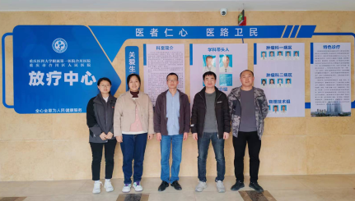
 | 23FW0682 | 璧山西城医院 | 璧山区 | 王崧迎 | 131****2966 | 王荣、肖生强 | 20231128 | 王崧迎 | 20231128 | 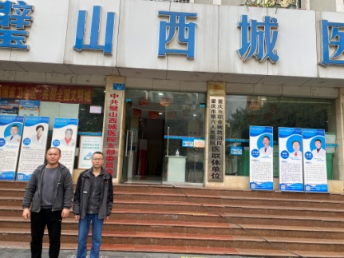
 | 23FW0683 | 璧山西城医院 | 璧山区 | 王崧迎 | 131****2966 | 王荣、肖生强 | 20231128 | 王崧迎 | 20231128
 | 23FW0684 | 重庆璧山众爱医院有限责任公司 | 璧山区 | 张雪梅 | 189****3488 | 王荣、肖生强 | 20231128 | 张雪梅 | 20231128 | /
 | 23FW0685 | 重庆大学附属涪陵医院 | 涪陵区 | 杨远秋 | 139*****333 | 黎衡、肖生强、王荣 | 20231027 | 方源 | 20231027
 | 23FW0686 | 重庆大学附属涪陵医院 | 涪陵区 | 杨远秋 | 139*****333 | 黎衡、肖生强、王荣 | 20231028 | 方源 | 20231028
 | 23FW0689 | 重庆永川福华医院有限公司 | 永川区 | 黄阳 | 150*****027 | 黎衡、胡小琼 | 20231127 | 黄阳 | 20231127 | 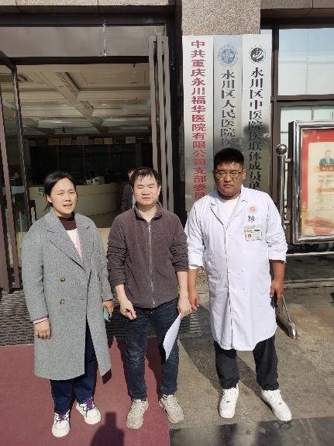
 | 23FW0690 | 重庆永川惠民中医医院有限公司 | 永川区 | 兰老师 | 189*****299 | 黎衡、胡小琼 | 20231127 | 兰老师 | 20231127 | 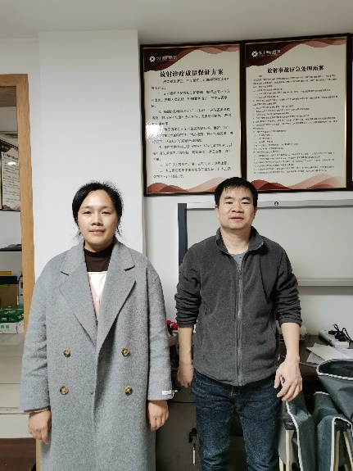
 | 23FW0691 | 重庆永川惠民中医医院有限公司 | 永川区 | 兰老师 | 189*****299 | 黎衡、胡小琼 | 20231127 | 兰老师 | 20231127
 | 23FW0692 | 重庆市长寿区华都医院 | 长寿区 | 吴清德 | 136****5888 | 王荣、胡小琼 | 20231213 | 吴清德 | 20231213 | 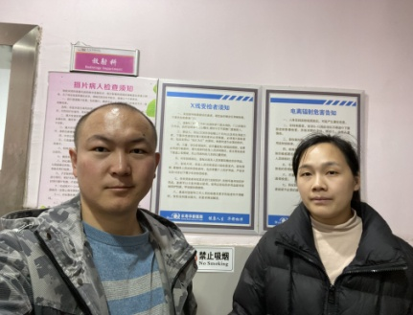
 | 23FW0693 | 重庆渝北杨金花诊所 | 渝北区 | 谢老师 | 138*****9059 | 胡小琼、黎衡 | 20231208 | 谢老师 | 20231208 | 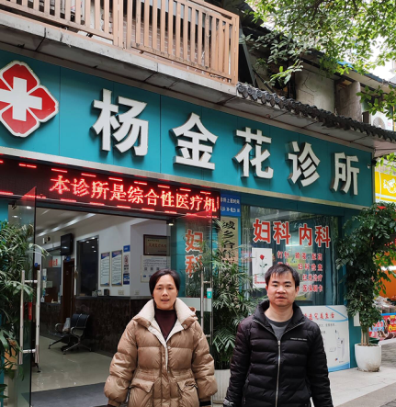
 | 23FW0694 | 重庆市涪陵区和爱医院管理有限公司 | 涪陵区 | 陈老师 | 136****6418 | 王荣、肖生强、胡小琼 | 20231206 | 陶有谧 | 20231206 | 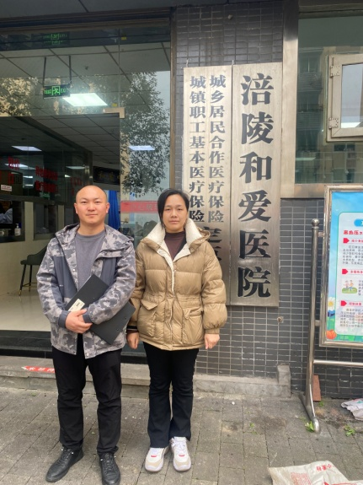
 | 23FW0695 | 重庆科尔本施密特活塞有限公司 | 渝北区 | 唐老师 | 173*****4455 | 胡小琼、王荣 | 20231213 | 唐老师 | 20231213 | 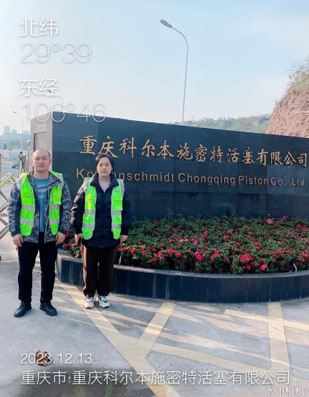
 | 23FW0702 | 重庆大学附属三峡医院 | 万州区 | 王强 | 199****1932 | 肖生强、王荣、胡小琼 | 20231205 | 王强 | 20231205 | 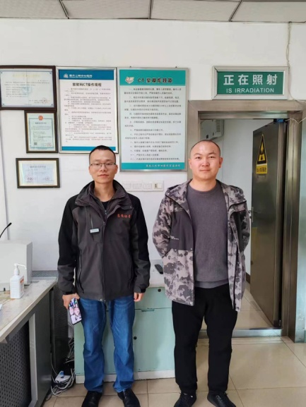
 | 23FW0705 | 重庆大学附属三峡医院 | 万州区 | 王强 | 199****1932 | 肖生强、王荣、胡小琼 | 20231205 | 王强 | 20231205
 | 23FW0706 | 重庆大学附属三峡医院 | 万州区 | 王强 | 199****1932 | 肖生强、王荣、胡小琼 | 20231205 | 王强 | 20231205
 | 23FW0708 | 重庆大学附属三峡医院 | 万州区 | 王强 | 199****1932 | 肖生强、王荣、胡小琼 | 20231205 | 王强 | 20231205
 | 23FW0712 | 两江新区韩茂燕口腔诊所 | 两江新区 | 韩茂燕 | 185****3792 | 王荣、肖生强 | 20231212 | 韩茂燕 | 20231212 | 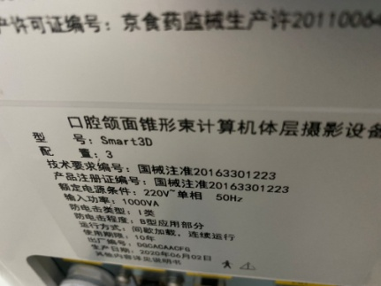
 | 23FW0714 | 重庆市垫江县人民医院 | 垫江县 | 邬霞 | 135*****686 | 黎衡、胡小琼、王荣 | 20231019 | 邬霞 | 20231019 | 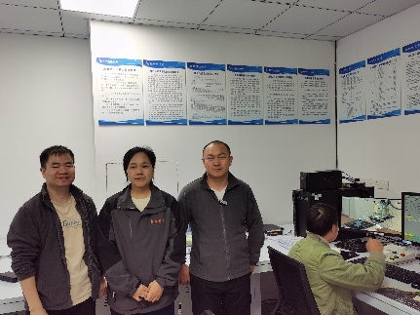
 | 23FW0715 | 重庆市涪陵区敦仁街道社区卫生服务中心 | 涪陵区 | 梅洪 | 138****6528 | 肖生强、王荣、胡小琼 | 20231206 | 梅洪 | 20231206 | 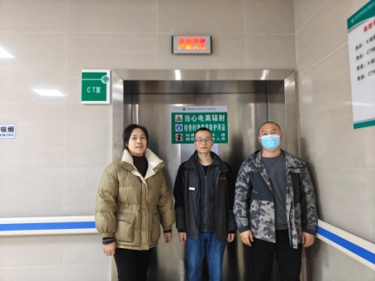
 | 23FW0716 | 重庆市涪陵区敦仁街道社区卫生服务中心 | 涪陵区 | 梅洪 | 138****6528 | 肖生强、王荣、胡小琼 | 20231206 | 梅洪 | 20231206
 | 23FW0717 | 重庆市涪陵区荔枝街道社区卫生服务中心 | 涪陵区 | 薛兵 | 138****7048 | 肖生强、王荣、胡小琼 | 20231206 | 薛兵 | 20231206 | 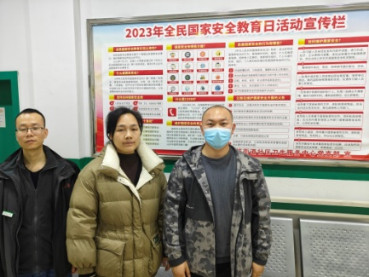
 | 23FW0718 | 重庆市涪陵区荔枝街道社区卫生服务中心 | 涪陵区 | 薛兵 | 138****7048 | 肖生强、王荣、胡小琼 | 20231206 | 薛兵 | 20231206
 | 23FW0719 | 重庆市涪陵区荔枝街道社区卫生服务中心 | 涪陵区 | 薛兵 | 138****7048 | 肖生强、王荣、胡小琼 | 20231206 | 薛兵 | 20231206
 | 23FW0720 | 重庆市涪陵区武陵山乡卫生院 | 涪陵区 | 张开福 | 183****1177 | 王荣、肖生强 | 20231214 | 张开福 | 20231214 | 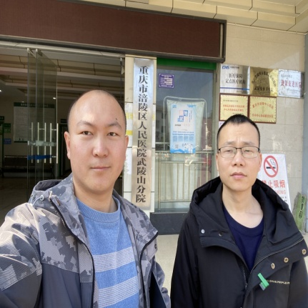
 | 23FW0722 | 长寿区德仲医疗护理院 | 长寿区 | 陈老师 | 152****2862 | 胡小琼、王荣 | 20231213 | 陈老师 | 20231213 | 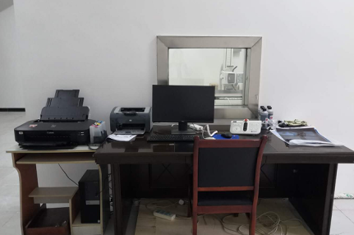
 | 23FW0723 | 南岸丁文诊所 | 南岸区 | 陈渝林 | 15213349331 | 王荣、肖生强 | 20231214 | 陈渝林 | 20231214 | 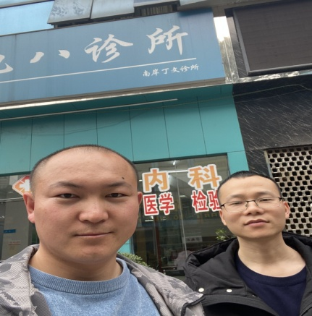
 | 23FW0725 | 重庆美瑞诊所管理连锁有限公司渝北两江春城口腔诊所 | 渝北区 | 廖老师 | 173*****600 | 黎衡、胡小琼 | 20231215 | 廖老师 | 20231215 | 